Компания меняет договор. Что проверить, прежде чем подписывать допсоглашение

Рассказываем, что проконтролировать при подготовке допсоглашения, чтобы не пришлось спорить с партнером о том, как толковать договор. Знать эти правила нужно не только юристу, но и бухгалтеру. Ведь записи в учете вы делаете на основании условий сделок, по этой же информации начисляете налоги. Поэтому важно четко понимать, действуют ли условия договора или уже нет, а если действуют, то в какой редакции.

Проверьте, какие условия первой редакции конфликтуют с допсоглашением
Любой договор нужно трактовать в пользу последних корректировок
Когда меняете часть прежних условий договора или вносите новые, важно отследить, не осталось ли действующих пунктов, которые противоречат поправкам. Нередко стороны, когда вносят очередные изменения, упускают конфликты прежней редакции с новой. В результате прежние условия не отменяют, и в договоре возникают внутренние противоречия. В этом случае придется спорить о толковании договора и дополнительно объяснять, почему не нужно применять условия, которые формально продолжают действовать.
Если применить прежние условия, это лишит смысла договоренности из допсоглашения. Значит, нужно толковать договор в пользу последних. Вот пример. Стороны предусмотрели, что менять арендную плату можно один раз в год. Позже подписали допсоглашение, которым запретили повышать сумму пять лет, но при этом не отменили пункт о праве на ежегодное изменение. Из-за этого возник спор, который дошел до суда. Две инстанции решили, что старое условие продолжает действовать. Только в кассации арендатору удалось доказать: такое толкование лишает юридического смысла договоренность о запрете повышать оплату (постановление Арбитражного суда Волго-Вятского округа от 07.11.2023 по делу № А79-8326/2022).
Если возник спор о праве повышать арендную плату, то до тех пор, пока суд его не разрешит, перед бухгалтером арендатора стоит дилемма. Либо принимать суммы из документов арендодателя — актов, УПД, счетов-фактур — в полном (то есть в завышенном) объеме с последующей возможной корректировкой. Либо только в тех суммах, с которыми соглашается сам арендатор, а остальные суммы учитывать только по решению суда. У бухгалтера арендодателя обратная ситуация. Ему, конечно, выгоднее отразить сумму арендной платы в меньшем размере. Но есть риск, что в случае выигрыша спора инспекторы признают неотраженные своевременно доходы и НДС занижением налоговой базы и соответствующих налогов с нее.
Еще аргумент в пользу приоритета допсоглашения: первоначальный договор содержит общие условия, а допсоглашение — специальные. Следовательно, в случае противоречий необходимо толковать договор так, как предписывают специальные нормы. Такой подход часть судов выводит из пункта 1 статьи 453 ГК. К примеру, апелляция отметила: общее правило о сроках пересмотрели специальным правилом в допсоглашении. В силу этого у более поздней договоренности будет приоритет (постановление Девятого арбитражного апелляционного суда от 21.04.2022 по делу № А40-248759/2015). Чтобы заранее предупредить споры о толковании договора, советуем сразу закладывать в него пункт о приоритетности условий. Пример формулировки — ниже.
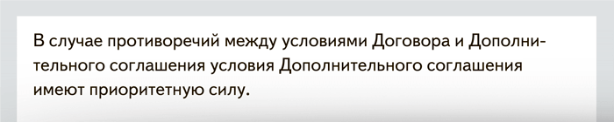
Оцените, стоит ли продлить договор, если он не действует на дату допсоглашения
Если заключаете допсоглашение к договору, который уже прекратил действовать, рекомендуем пролонгировать сам договор. Пример формулировки. Так вы исключите риск столкнуться с противоречиями и сможете ссылаться на условия основного договора. Например, о санкциях, уведомлениях, порядке приемки товаров. Зачастую стороны, когда корректируют договорные условия, не учитывают срок договора и полагают, что само по себе допсоглашение продлевает сделку. То есть его подписали к договору, срок которого истек, но стороны об этом забыли и не продлили его.
Суды считают: дополнительное соглашение можно заключить только к действующему договору. Нельзя изменить прекращенный договор. В результате суды отказывают в требованиях, вытекающих из договоров, срок действия которых уже истек.
Допустим, по договору цена товаров выражена в условных единицах (долларах США). Особых оговорок о курсе оплаты договор не содержит, и, следовательно, стороны должны применять общее правило из части 2 статьи 317 ГК. То есть определять сумму к уплате в рублях по официальному курсу соответствующей валюты на день платежа. Стороны подписали допсоглашение, в котором изменили это условие, установив, что оплата производится в рублях по официальному курсу, увеличенному на 3 процента. При этом само допсоглашение составили и завизировали уже после окончания срока действия договора поставки.
Перед бухгалтерией встает спорный вопрос, как действовать. Первый вариант — рассматривать отгрузки с ценой в условных единицах, равных доллару США в рамках старого договора, и применять к ним уже новый договорной курс оплаты в рублях. В этом случае речь идет еще и об оформлении первички на отгрузку уже по повышенному курсу. Второй вариант — считать каждую отгрузку новой сделкой, по которой нет особых условий, и применять общий порядок определения курса (ч. 2 ст. 317 ГК).
Есть и иная позиция: допсоглашение «реанимирует» договор, если его прекратили односторонним отказом. Ссылайтесь на этот подход, если контрагент пытается избежать обязательств по формальному поводу. Дополнительно сошлитесь и на другие обстоятельства, которые указывают, что стороны продолжали исполнять договор: переписку, заявки, приемку. Так, суд отклонил ссылку на односторонний отказ заказчика от договора. После отказа стороны продолжили взаимодействовать, будто ничего не случилось, в том числе подписали допсоглашение. В такой ситуации нет оснований не применять договор (решение Арбитражного суда Краснодарского края от 24.07.2023 по делу № А32-61004/2022). Формулировка, чтобы продлить срок основного договора, — ниже.
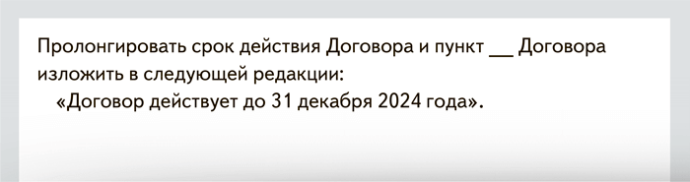
На заметку
В чем может быть риск, если допсоглашение заключили, когда договор уже не действует
Вот пример из практики. Дополнительное соглашение заключили через две недели после того, как истек срок основного договора аренды. Арендодатель потребовал, чтобы арендатор погасил долг, который возник после этой даты, и выиграл в первой инстанции. Но апелляция и кассация ему отказали. Мотивировали в том числе тем, что в допсоглашении стороны ничего не написали о продлении срока договора (постановление Арбитражного суда Московского округа от 27.01.2022 по делу № А40-26172/2021). Аналогично суды реагируют на требования в судебном порядке пересмотреть условия договора, который уже прекратил действовать (постановления арбитражных судов Северо-Западного округа от 17.02.2023 по делу № А56-81754/2020, Восточно-Сибирского округа от 07.06.2022 по делу № А19-7320/2021).
Благодарим за помощь в подготовке статьи СЕРГЕЯ РЮМИНА, управляющего партнера ООО КАФ «ИНВЕСТ-АУДИТ»

Журнал «Главбух» №15, 2024 г.

